**Совместные проекты участников туристского кластера**

**Орловской области в 2025 году**

1. ГРИНН Центр

ИП Прокопов Игорь Сергеевич

<https://grinn-centr.ru/>   
Площадка для проведения мероприятий, объект притяжения событийного туризма

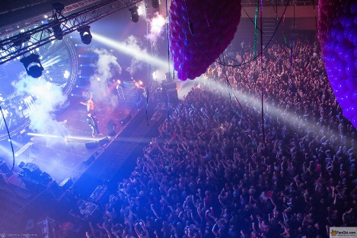

2. Активный глэмпинг «Сплав стихий»

ООО «ТУР»

<https://newsila.ru/>

Создание туристического объекта на берегу реки Зуша, в городе Новосиль.

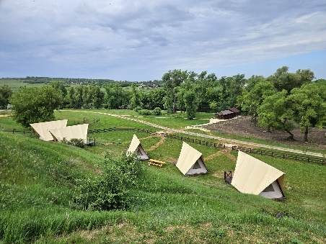

3. «ТиРекс» - оборудование для комфортного кемпинга»

ООО «Пингвин принт»

<https://vk.com/tirexclub>

Производство оборудования для кемпинга

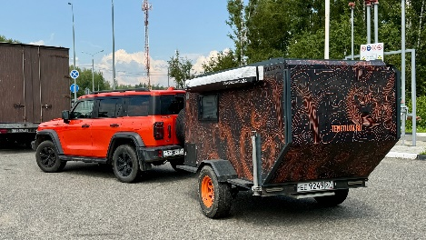

4. Парк-отель Дом лесника (ресторан)

ООО «Туристическая компаний «Открытый мир»

<https://domlesnika.ru/restaurant/>

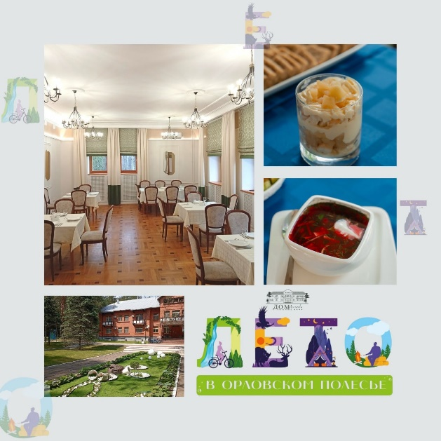Ресторан расположен в парк-отеле «Дом лесника» на территории национального парка «Орловское полесье»

5. Страусиная ферма

ИП Вечеринский Иван Юрьевич  
<https://vk.com/public198782038>  
Страусиная ферма в Болховском районе Орловской области

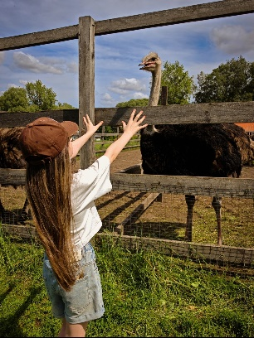

6. Эко-парк Соты&Варенье  
ООО «Стройнова» ОП «Лавандовый мир»

<https://soty.club/>   
Глэмпинг в Новосильской районе Орловской области: проживание в домиках, ресторан, экоферма, баня, рыбалка, поля с лавандой.

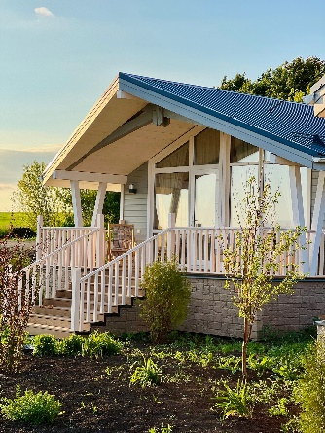

7. Глэмпинг Солнечный  
ИП Бологов Павел Николаевич

<https://vk.com/solnechnj>

Глэмпинг в пос. Хвощевский Орловского района на берегу Бойцовского пруда, окруженного березовым лесом.

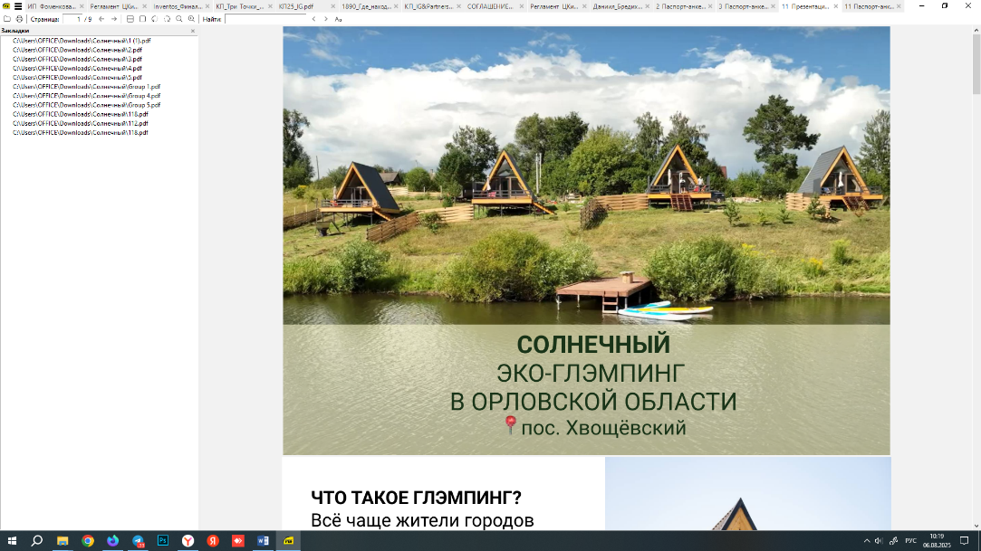

Турклуб «На природе»  
ИП Соловьев Александр Михайлович

<https://vk.com/na.prirode.club>   
Туристический клуб, в котором организуют сплавы, горные походы и активные мероприятия на природе.

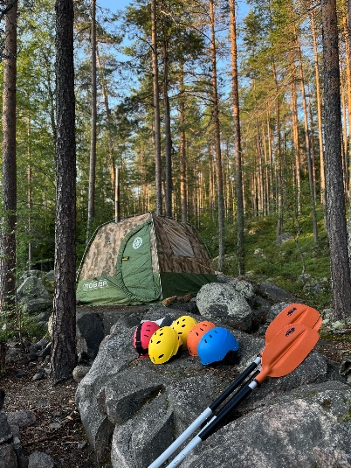

Прокат малых прогулочных судов

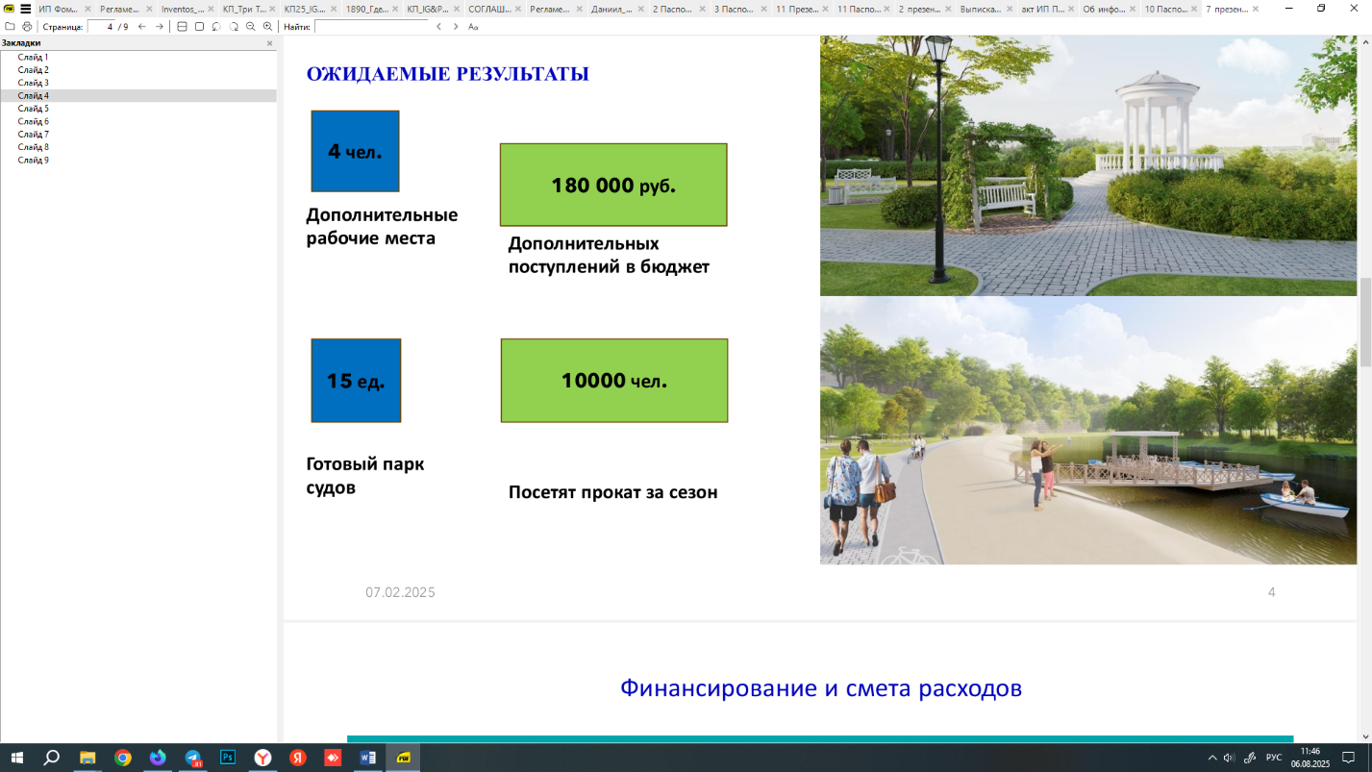ИП Терехова Ольга Юрьевна  
<http://www.water-world57.ru/>   
Пункт проката малых прогулочных судов на р. Орлик в г. Орёл

Тропа Героев  
ИП Почтарев Сергей Юрьевич  
<https://tropageroev.ru/>   
Забеги с препятствиями по пересеченной местности

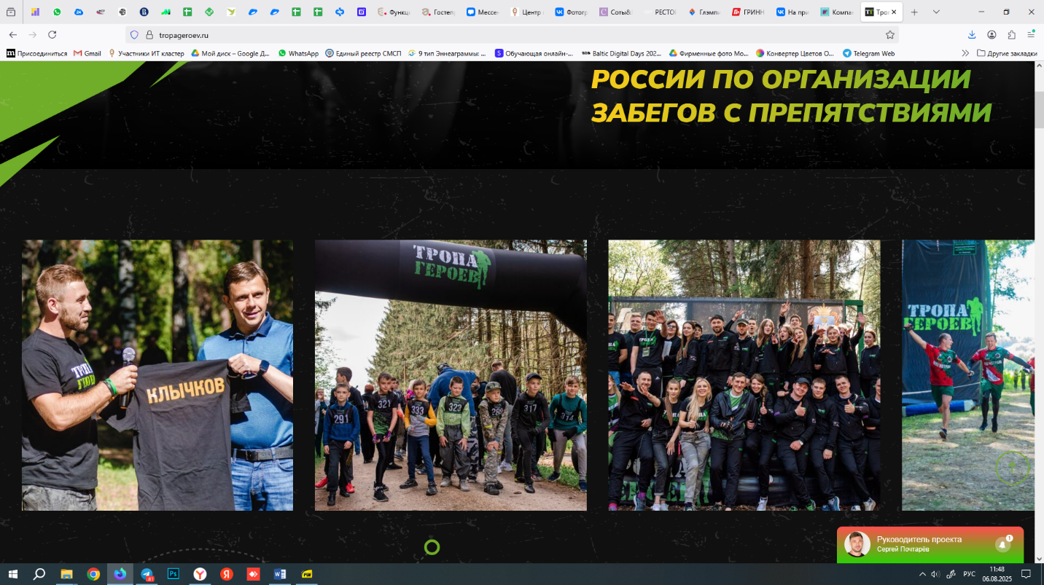

Парк ветра Вяжи  
ИП Ленина Ольга Александровна  
<https://vk.com/park_vetra>

